 | 

BoardZ Version 2 : Guide d'utilisation de l'administration Board Z

Source de données

La “Source de données” ou Datasource) est un objet qui peut se connecter physiquement à un entrepôt de données (une base de données, un fichier, un web service) et utiliser les descriptions d'une mesure pour trouver, extraire et rendre la donnée désirée.
Exemple : MysqlDatasource pour une source de données utilisant une base de données Mysql
- Chemin : Admin du site/plugins/plugins locaux/BoardZ/Source de données
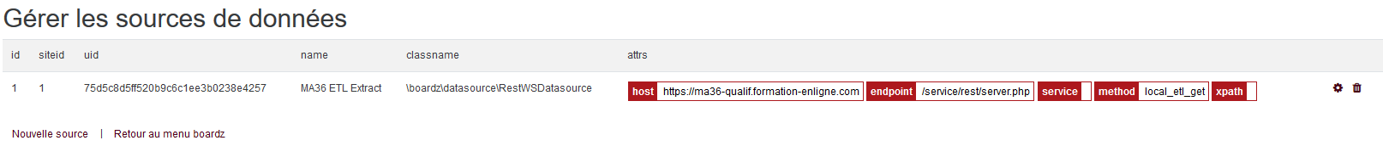
- Classe objet : Type de source de donnée : Au choix : Webservice Rest, Webservice Soap, MySQL
- UID: Clé unique
- Nom : Nom libre de son choix
- Hôte : l'URL de l'hôte du boardZ
- Url (relative) du serveur de Web Services : le chemin relatif du serveur de webservice
- Service :
- Fonction : L'extracteur ETL sollicité (local_etl_get par exemple)
- Chemin Xpath dans les résultats : Chemin Xpath
- Format JSon: Format d'échange de données JSON
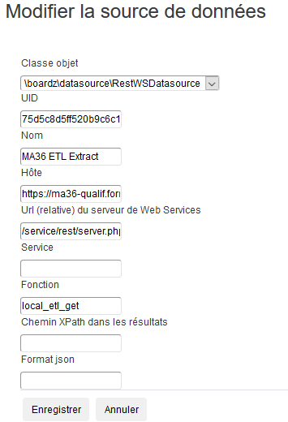

Retour administration boardZ (Guide d'usage) - Retour index général

